
2006—2007学年第一学期
Ａ卷
《本科高等数学(上)》试卷

专业班级
姓 名
学 号
开课系室
考试日期

页 号 | 一 | 二 | 三 | 四 | 五 | 六 | 总分
得 分
阅卷人
说明：1.本试卷正文共6页。
2.封面及题目所在页背面及附页为草稿纸。
3.答案必须写在该题后的横线上，解题过程写在下方空白处，不得写在草稿纸中，
否则答案无效。

一、填空题 (本题共10小题，每小题2分，共20分.)

1. 设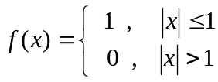, 则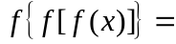 .

2. 设函数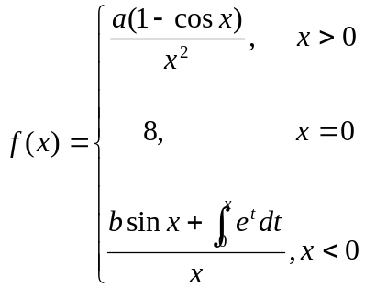连续，则 ，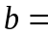 .

3．极限 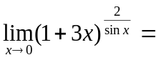 .

4．设 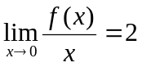,且在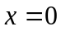连续,则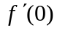= .

5．设方程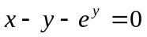确定函数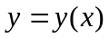, 则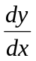= .

6．设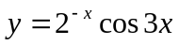, 则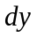= .

7．抛物线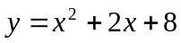在其顶点处的曲率为 .

8．设可导，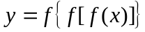，则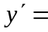 .

9．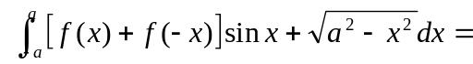 .

10．微分方程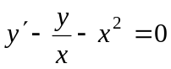的通解是 .

二、单项选择题（本题共10小题，每小题2分，共20分。每小题给出的四个选项中，只有一项符合题目要求，把所选项前的字母填在题后的括号内.）

1. “数列极限存在”是“数列有界”的（ ）

(A) 充分必要条件； (B) 充分但非必要条件；

(C) 必要但非充分条件； (D)既非充分条件，也非必要条件.

2．极限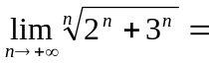（ ）

(A) 2; (B) 3; (C) ; (D) 5;

3．设常数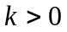，则函数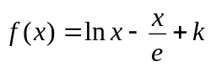 在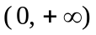内零点的个数为（ ）

(A) 3个; (B) 2个; (C) 1个; (D) 0个.

4．设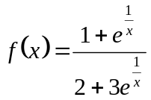, 则是的( ).
(A) 连续点; (B) 可去间断点;
(C) 跳跃间断点; (D) 无穷间断点.

5．设函数二阶可导，且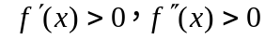，令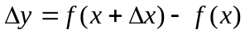，当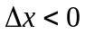时，则( ).

(A) 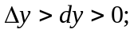 (B) 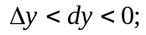
(C) 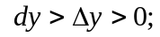 (D) 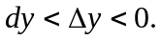

6．若，在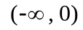内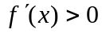，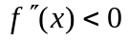，则在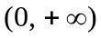内( ).
(A) 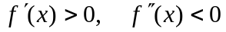 (B) 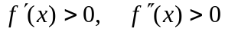
(C) 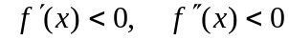 (D) 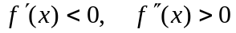

7．设在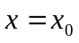处二阶可导, 且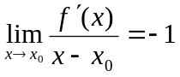,则( ).
(A) 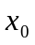是的极大值点; (B) 是的极小值点;
(C) 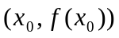是曲线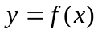的拐点; (D) 以上都不是.

8．下列等式中正确的结果是 ( ).

(A) 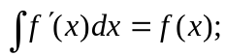 (B) 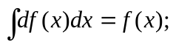
(C) 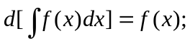 (D) 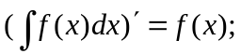

9．下列广义积分收敛的是( ).

(A) 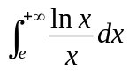 (B) 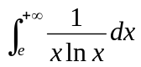
(C) 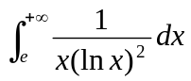 (D) 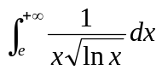

10．设在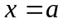的某个领域内有定义，则在处可导的一个充分条件是 ( ).

(A) 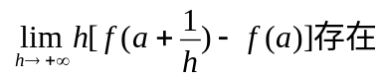 (B)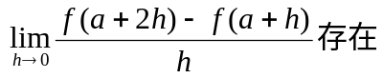
(C) 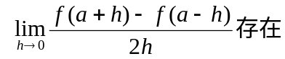 (D)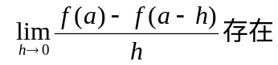

三、计算题：（本题共3小题，每小题5分，共15分。）
1. 求不定积分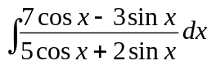

2. 计算定积分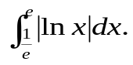

3．求微分方程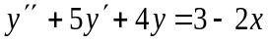的通解.

四．解答题：（本题共6小题，共37分。）
1．（本题5分）求摆线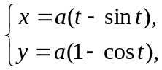在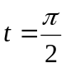处的切线的方程.

2.（本题6分）求曲线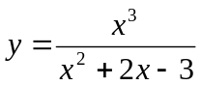的渐进线.

3．（本题6分）求由曲线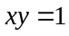及直线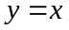,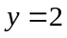所围成图形面积。

4．（本题6分）证明：对任意实数，恒有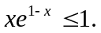

5.（本题6分）设有盛满水的圆柱形蓄水池,深15米,半径20米,现将池水全部抽出,问需作多少功?

6.（本题8分）设对任意实数

五．（本题8分）设函数在闭区间[0,2]上连续，在开区间（0,2）内可导，且满足条件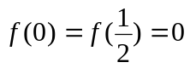,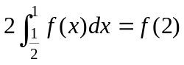
证明：

